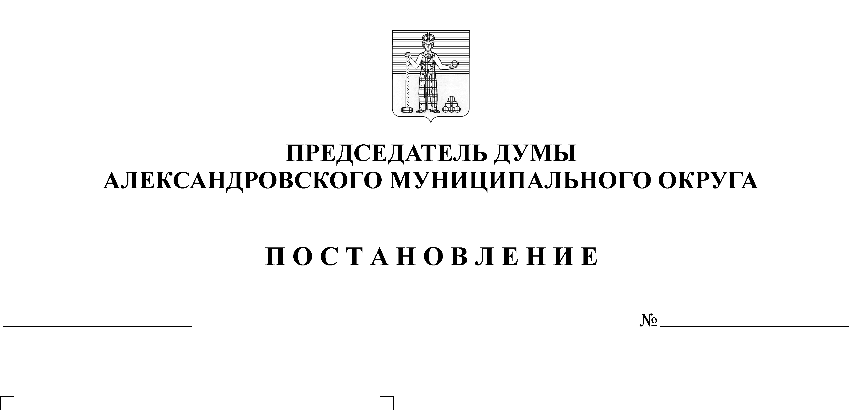
Об отмене заседания Думы Александровского муниципального округа
25
21.10.2020

В связи
1.С действиями, совершаемыми группой депутатов Думы Александровского городского округа, выразившиеся в предпринятой ими попытке незаконно провести заседание Думы Александровского муниципального округа 21 октября 2020 г.;
2.Предполагаемыми попытками незаконного захвата власти на территории Александровского муниципального округа;
3.Предполагаемыми противозаконными действиями должностных лиц, обязанных следить за соблюдением законности и порядка на территории Александровского муниципального округа;
4.По просьбе главы Александровского муниципального района
ПОСТАНОВЛЯЮ:

1.Отменить заседание Думы Александровского муниципального округа 22 октября 2020 года.
2. Опубликовать настоящее постановление в газете «Боевой путь» и на сайте www.aleksraion.ru

Председатель Думы М.А. Зимина

